**前端通道晋升面试陈述**

尊敬的领导：

您好！我是闫利平，2015年4月起加入公司，在用户体验设计部担任前端工程师一职，转瞬间，已是踏入工作岗位的第三个年头。很荣幸能够获得本次晋升的机会，下面我从几个方面阐述自己的工作情况：

## 一、个人工作与项目经历

1. 京东营销中心提报系统（2017.3 – 至今）
2. 京东营销中心效果数据平台（2017.9 – 至今）
3. 通天塔代码发布平台（2015.6 – 2017.2）
4. 大促期间活动支持
5. MBA重构、页面维护（2015.5 – 2016.9）

## 二、项目影响力

### 1. 工作成果

* 1. 工作流程方面：

1 ) 负责项目分支策略管理、上线工作；

2 ) 对独立负责项目的新域名、服务器申请工作；

* 1. 业务方面

1. 运用vue技术框架，完成提报项目相关需求如：活动相关列表、活动、批次创建功能、帮助中心、公告、公共组件等业务的开发；
2. 由于业务场景的复杂度增加，前端需并行、串行请求多个接口，对于存在依赖性接口请求的页面，会出现页面渲染速度慢的体验；为优化体验，对于多接口请求问题，采用node中间层完成接口合并，达到页面渲染速度提升的目的，从而提高体验效果；
3. 利用营销中台效果数据项目，学习整个项目管理工作以及业务中项目架构的搭建、webpack自动构建工具的使用；
4. 参与业务需求方案的评估，提出优化方案。

### 2. 项目沉淀与思考

2.1 项目分支策略管理方面

对于多人协同并行开发的项目，必要的git版本控制工具的使用以及合理的分支管理是必不可少的。合理工具的使用不仅能高效协同完成业务开发，更能对项目进程清晰的把控。如下图是营销中心提报系统的分支策略解析：

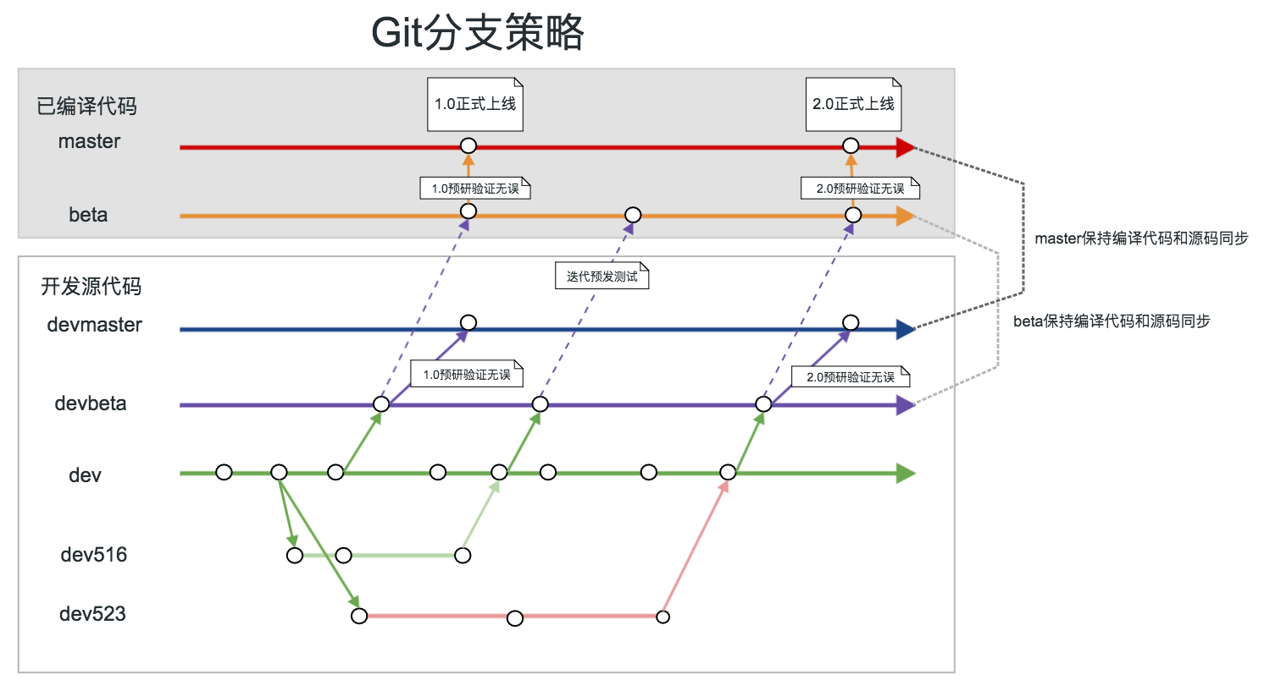

2.2 业务技能方面

在新参与的项目中，选择vue框架作为技术选型，其优势：数据驱动dom，实现前后端分离开发；组件化特性提高代码复用性和开发效率。

随着对业务不断深入的了解，在业务开发上学会总结：

1. 提取公共特性，充分利用vue组件化功能；
2. 业务中，对于实现相同功能的需求，会思考多种解决方案对比择优选择；

随着学习的不断深入，更加重视问题解决和代码质量：

1) 对于bug的修复，在复现问题的前提下，能够快速定位问题所在，并及时修复；

2) 会自行做代码review，发现代码存在的问题并修复，提高代码的健壮性，另外添加eslint代码检测工具，避免代码书写陋习。

## 三、个人成长

1、业务问题的解决方面

在营销中台效果数据项目中，需要做详细数据展示的表格，具体交互如下，该需求有两个特点，固定列、带有扩展子表格；项目选择iview ui框架,目前不支持表格扩展行中包含折叠子表格；

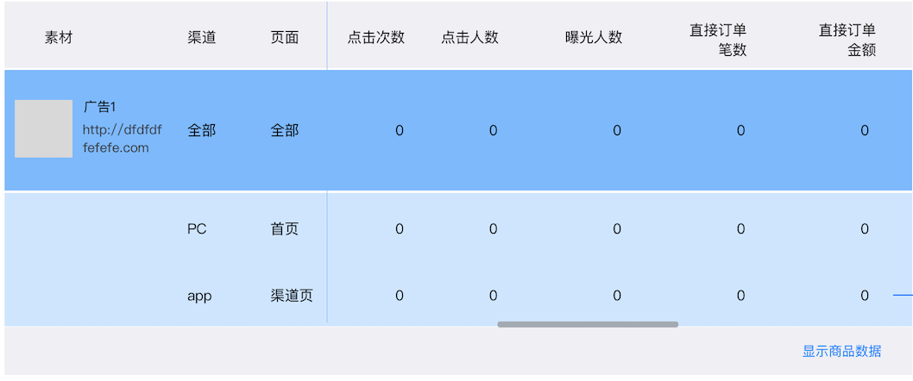

**问题解决方案：**

模拟iview Table组件实现功能，额外新增扩展子表格功能。实现方式模拟常规表格，添加额外的expandRender方法，实现对扩展表格每一列的自定义dom渲染,调用方式上对于每一列新增expandRender方法定义，具体实现如下表：

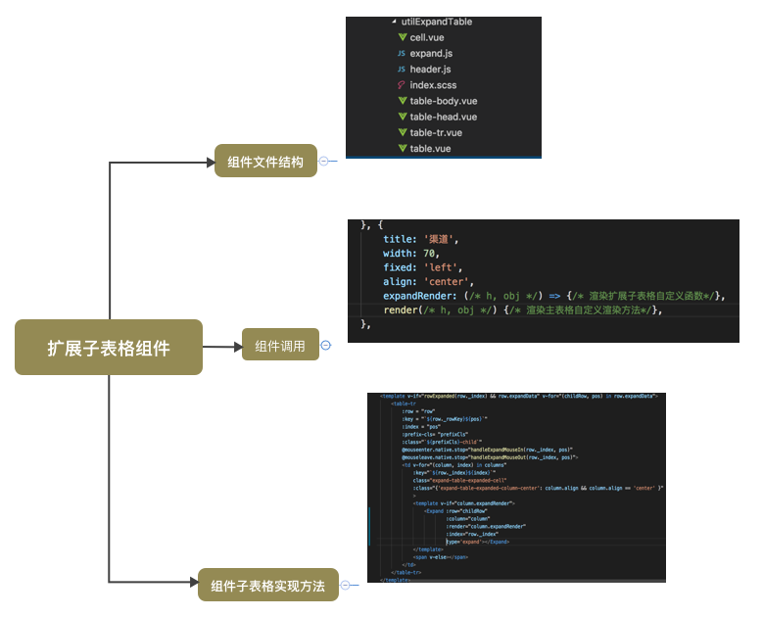

**解决方案的不足：**

该组件扩展行的有效展示只能识别数据中唯一的字段，对于调用者不友好，这是后面组件优化的重要一点

2、业务需求评估方面

以提报项目为例，一般产品提需求前会跟研发做个预研讨论，讨论中，我学会了从需求的合理性、开发与功能实现的成本以及需求与当前业务现有功能的重合度这几个方面出发，说服产品重新定位需求使用场景。这对于我来说，是很大的成长点。

3、项目管理方面

项目管理宏观上是对项目人员分配、代码的管理，这里主要阐述我在代码管理的成长经验，从提报项目开始接触对项目分支的管理，在这个过程中，由于经验不足也遇到了一些问题，下面简述在代码合并遇到的问题及解决方案：

**问题起因：**

从其他分支手动copy一份最新代码替换当前分支内容，导致执行merge 命令时，一直无效！

类似：



**问题解析：**

在git版本控制中，已经记录了上一次merge状态，如果从外部文件中copy了一份新的版本并提交后再次merge，git版本中仍然记录两个分支已经完成merge工作，因此无效！

**解决方案：**

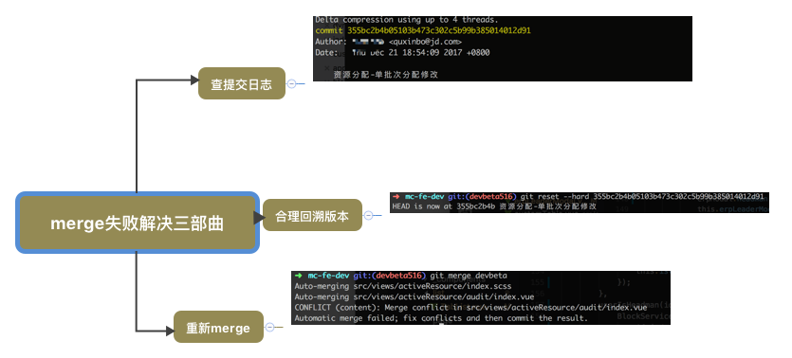

**问题思考：**

对于大型项目项目合理的利用git分支策略能够使开发工作事半功倍，正确管理工具的手段才会发挥其莫大的优势，在学习的道路上会遇到很多问题，正确的看待问题是解决问题的根本。

4、新技术学习方面

专业技能上掌握了vue框架的实现原理以及学习新框架的方法，掌握了es6、webpack打包构建工具的使用，同时也了解了React、nodejs等其他技术。

## 四、专业影响力之知识传播

1. 在项目开发中，对于产品提出的需求，从开发者的角度分析，为产品需求能够完成提出合理的建议；
2. 对于新加入项目的同学在业务功能的完成中遇到的瓶颈，会积极帮助查看问题根源并提出有效解决思路；
3. 对于项目中遇到的问题，当解决后会共享给项目小组，防止问题二次发生；
4. 在小组内部每周分享中，共享在工作中遇到的问题的总结；

## 五、总结

首先，很荣幸自己加入了一个有爱的开发小组，近三年的开发工作，参与了多个项目，积累了不少开发经验，专业水平、业务能力都有很大的提升。

其次，三年的团队开发工作，让我更加深刻认识协同合作的重要性，只有团队每一个成员都能做到步调一致才能高效地完成整个需求。团队合作是一面镜子，镜子里看到了自己积极努力工作的一面，也看到了自己工作中表现的不足，对于不足我会积极主动弥补；对于优点会将他应用到我的前端学习之路上以及工作当中。

最后，感谢领导对我工作的认可，给予我这次难得的机会，如果晋升成功，我会好好把握这次机会，更加努力实现自己的价值，如果失败，我也不会气馁，相反我会查找自己的不足，提升个人素养及专业水平，更加努力地沉淀自己，为公司创造力所能及的价值。